Web Tabanlı Programlama

**İlçe Kütüphane Veritabanı:**

* Bu sistemde birden fazla kullanıcı kitap alıp-verebilir, giriş yapabilir, kitap kontrolü yapabilir.
* Bu sistemde kullanıcıların kitapları hangi tarihlerde aldıkları tutulmaktadır böylece insanlara kitapları geri getirecekleri zaman onlara hatırlatılacaktır.
* Kitapların sayfa sayısı da sistemimizde tutulacaktır herhangi bir eksiklikte yeni kitap ile yer değiştirip eski kitabın geri dönüşümü yapılacaktır.

**Veritabanı Varlıkları:**

* Kullanıcı Bilgi
* Kitap Bilgi
* İşlem
* Tür
* Yazar

**Veritabanı Nitelikleri:**

* Kullanıcı Bilgi: Kullaniciİd, KullanıcıAd, KullaniciSoyad, KullaniciTc, Cinsiyet
* Kitap Bilgi: Kitapİd, KitapAd, SayfaSayısı, YayınTarih, YazarFkİd
* İşlem: İslemİd, KitapFkİd, KullaniciFkİd, ATarih, VTarih
* Tür: Turİd, KitapFkİd, TurAd
* Yazar: Yazarİd, YazarAd, YazarSoyad

**Er Diyagramları:**

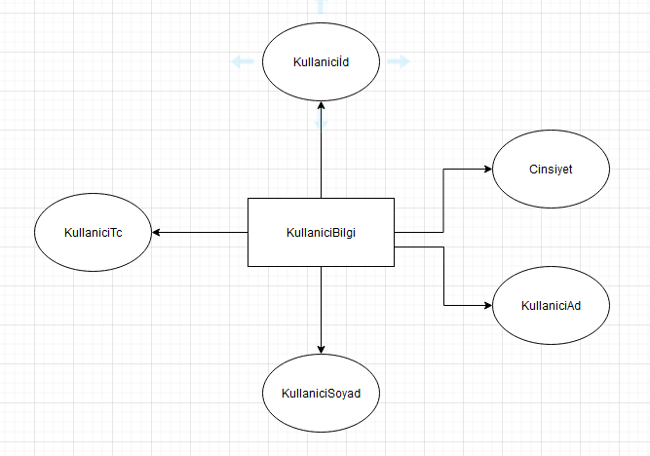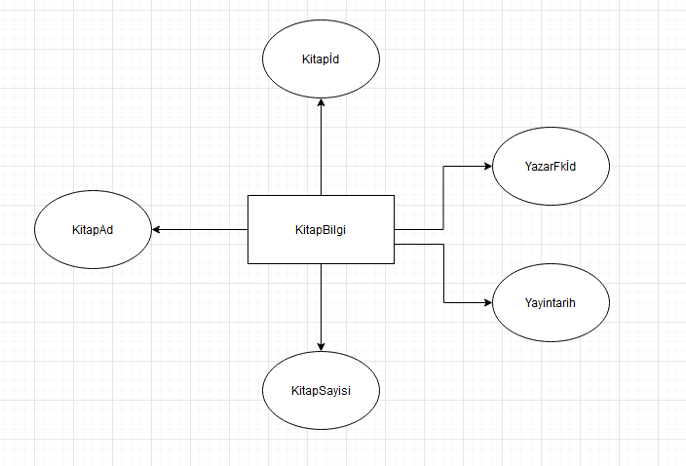

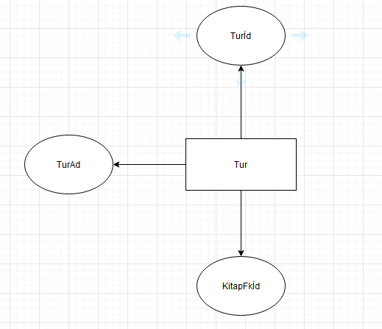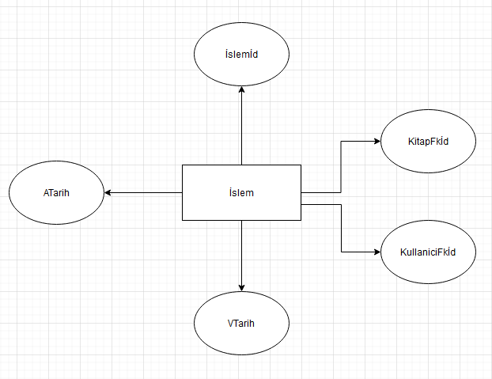 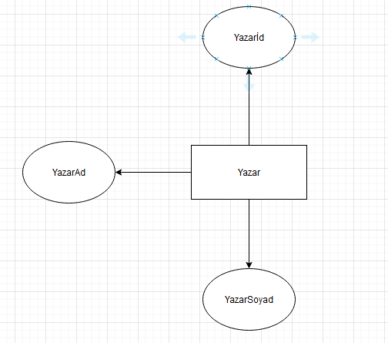

**Veritabanı Diyagramı:**

